Jueves
25
de mayo

Cuarto de Primaria
Geografía
¿Calidad de vida?, ¿Con qué se mide?

Aprendizaje esperado: distingue la calidad de vida del lugar donde vive en relación con México.

Énfasis: analiza información geográfica de México, relativa a los ingresos, vivienda y seguridad, para reconocer como es la calidad de vida en el lugar donde vive en relación con el contexto del país.

¿Qué vamos a aprender?

Identificarás la calidad de vida del lugar donde vives en relación con México.

¿Qué hacemos?

¿Qué piensas acerca de lo que es la calidad de vida? Escucha y observa lo que algunas niñas y algunos niños comentan al respecto.

https://aprendeencasa.sep.gob.mx/multimedia/RSC/Documento/202104/202104-RSC-EPeTDWwoz5-Anexo4nios.pptx

¿Te identificas con alguno en particular?

Todos dijeron algún factor distinto y todos los que mencionaron forman parte de la calidad de vida, todos mencionaron factores que determinan e influyen en la calidad de vida.

Una organización internacional, dedicada a analizar cómo vive la población, determinó los factores que ayudan a medir la calidad de vida de las personas en un lugar, es decir, de un país, región o localidad.

Se trata de una metodología creada para determinar cómo es la calidad de vida de las personas, pero, aunque no conozcamos la metodología completa, todos tenemos una noción de lo que es la calidad de vida, tal como lo observaste con las niñas y niños que nos compartieron que es para ellos la calidad de vida.

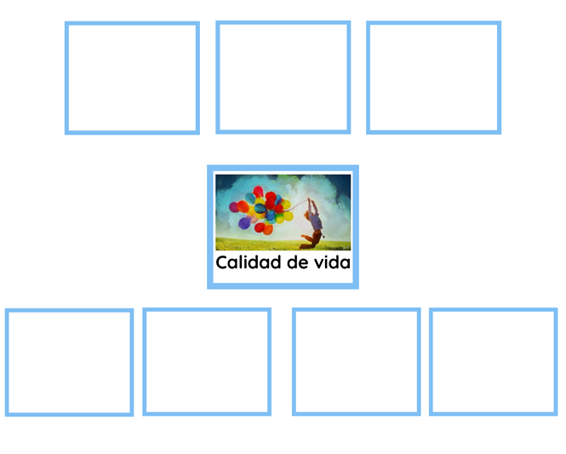

En este organizador gráfico, puedes anotar los factores que se mencionaron en los videos.

Por ejemplo:

- La calidad de vida incluye cosas materiales y emocionales.

Eso es en lo general, tener una buena calidad de vida incluye cubrir todas las necesidades materiales básicas y tener bienestar emocional.

- El empleo, la situación económica y la salud.

En este caso menciona cosas más puntuales como el empleo, que es un factor de la calidad de vida.

La calidad de vida es diferente cuando se tiene un empleo a cuando no se tiene. El empleo da satisfacciones personales, nos mantiene activos y nos proporciona un ingreso, que es otro de los factores que se consideran en la calidad de vida.

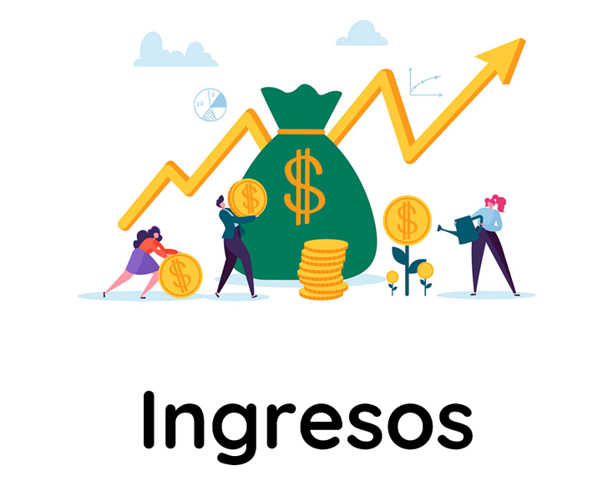

Cuando las personas, con sus ingresos, cubren sus necesidades tienen mejor calidad de vida que cuando no les alcanza para hacerlo, es decir, para cubrir sus necesidades. En ocasiones, aunque se tiene un empleo, este no es suficiente.

- La salud, es otro factor de la calidad de vida.

Piensa en esta pregunta, ¿Cómo se vive mejor, saludable o enfermo? Definitivamente saludable, por eso hay que tener hábitos que contribuyan a conservar la salud.

- Trabajo, casa y salud.

El trabajo se realiza para tener un ingreso, y ese ya lo tenemos; en el caso de la salud también ya se incluyó y esta participación agrega un factor más: la vivienda.

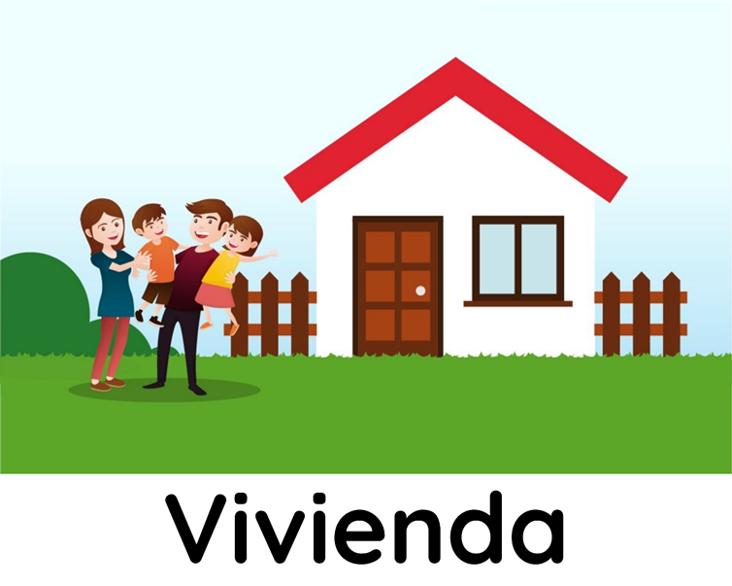

El tipo de vivienda y los servicios que tenemos en ella nos pueden dar menor o mayor calidad de vida, por ejemplo, los servicios de energía eléctrica, agua y drenaje, hay viviendas que carecen de ellos y las familias tienen más dificultades para hacer sus quehaceres.

- Bienestar, trabajo, salud, vivienda y seguridad.

La mayoría ya se mencionaron, pero se agrega seguridad que es otro factor.

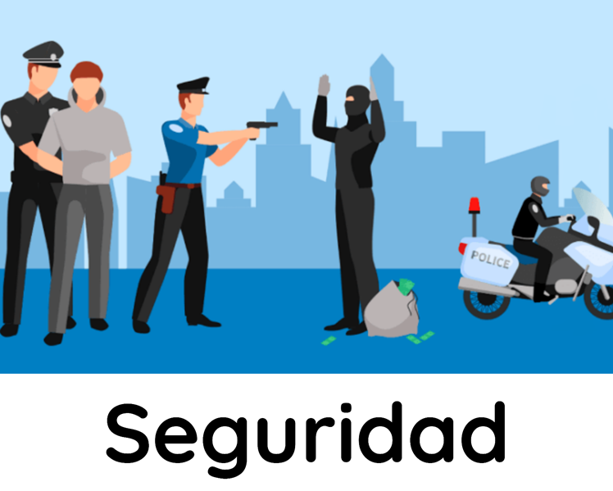

La inseguridad, o seguridad en un lugar, influyen en que la gente se sienta tranquila, o no y con ello se impacta en su calidad de vida.

De los factores establecidos para medir la calidad de vida, faltan dos.

- Educación.

Entre mayor educación tenga una persona, mayores posibilidades tendrá de tener un empleo. La diferencia entre saber leer y no, y entre tener educación básica o universitaria, influye en la calidad de vida de las personas.

- Vivir en un ambiente limpio.

Un ambiente contaminado no es favorable para una buena calidad de vida, debido a que repercute en nuestra salud, por ello, todos debemos contribuir a cuidar el ambiente, vivamos en una gran ciudad contaminada o en un pequeño poblado libre de grandes niveles de contaminación, al final, todos podemos y debemos contribuir a tener un ambiente limpio, primero en el lugar donde vivimos y, al mismo tiempo, en la Tierra.

Si todos nos comprometemos con tener un ambiente limpio podemos mejorar nuestra calidad de vida.

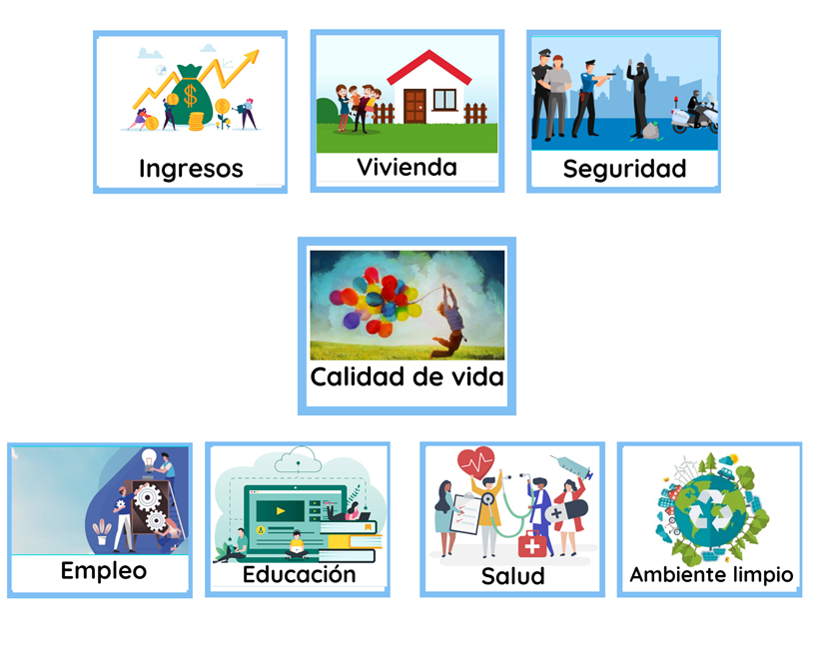

Contemplando todos los factores anteriores, ya puedes analizar cómo es tú calidad de vida y preguntar a tú familia que significan estos factores para ellos y la forma en cómo viven.

Hay una institución internacional que mide la calidad de vida de las personas en distintos lugares y para ello usa estos siete factores que acabas de observar.

A continuación, se analizarán los tres primeros.

INGRESOS

Los ingresos son todas las entradas de dinero, sean permanentes o esporádicas. Observa el siguiente video para que te quede claro, además de como optimizar el uso de estos ingresos. Inícialo en 1:09:54 y termínalo en 1:11:00

- Cómo cuido mi dinero.
https://www.youtube.com/watch?app=desktop&v=TGbPfrGRk7g

Si alguien de tú familia te da dinero, esos son tus ingresos, puedes hacer un plan de presupuesto y un plan de ahorro, de esta forma comenzarás a tener buenos hábitos financieros.

Ese es un factor que ayuda a medir la calidad de vida, por ello, se pregunta a las familias de un mismo lugar y se puede establecer dónde las familias tienen mayores ingresos y dónde tienen menores ingresos.

Esta información se representa en mapas para conocer donde la gente gana más y donde gana menos.

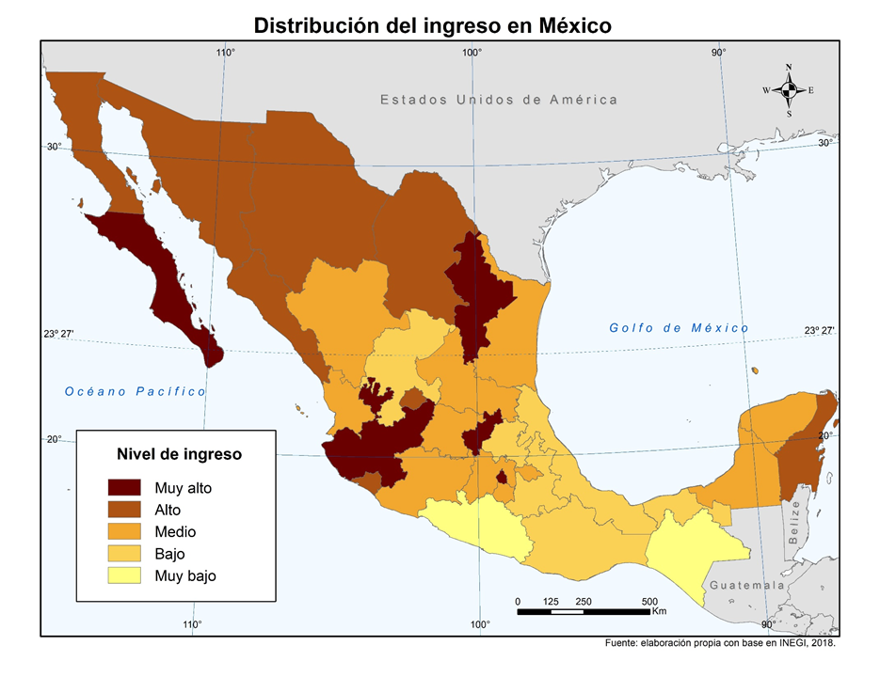

Aquí puedes observar un mapa de la distribución del ingreso en México por entidad federativa. Este es un panorama muy general de cómo es el ingreso en la mayoría de las familias por entidad.

El nivel de ingresos muy alto solo lo tienen 5 entidades: Baja California Sur, Nuevo León, Jalisco, Querétaro y la Ciudad de México.

Y son las entidades del norte y occidente de México las que tienen mayores ingresos, y Quintana Roo que sobresale en el Sureste. En este mapa puedes ver que la mayoría de los estados de nuestro país son de ingresos bajos y muy bajos.

¿Y para qué es útil conocer esto?

Es útil para que las autoridades realicen planes económicos adecuados para que la población pueda elevar sus ingresos.

El siguiente factor es la:

VIVIENDA

Según el organismo internacional que mide la calidad de vida, la vivienda debe cubrir las necesidades básicas, pero, además de ello, debe ser un sitio donde podamos descansar, sentirnos protegidos, tener privacidad y ser un espacio personal, poder tener todo esto, ¿Nos da una menor o mayor calidad de vida?

Observa el siguiente video, donde los niños y niñas comentan acerca de cómo son las viviendas en el lugar donde viven.

https://aprendeencasa.sep.gob.mx/multimedia/RSC/Documento/202104/202104-RSC-vhTBDISZev-Anexo2nios.pptx

Ellos comentan acerca de la variedad de materiales con los que están hechas las viviendas en el lugar donde viven, y ese es un factor importante, porque habrá mayor o menor comodidad y seguridad según los materiales.

El tipo de materiales con los que están hechas las viviendas y los servicios y los bienes con que cuentan, depende en gran parte de los ingresos familiares, ya que de eso depende que se puedan hacer gastos en la vivienda.

Con las características de las viviendas también se obtiene información geográfica para conocer cómo se distribuyen los servicios en las viviendas.

Por ejemplo:

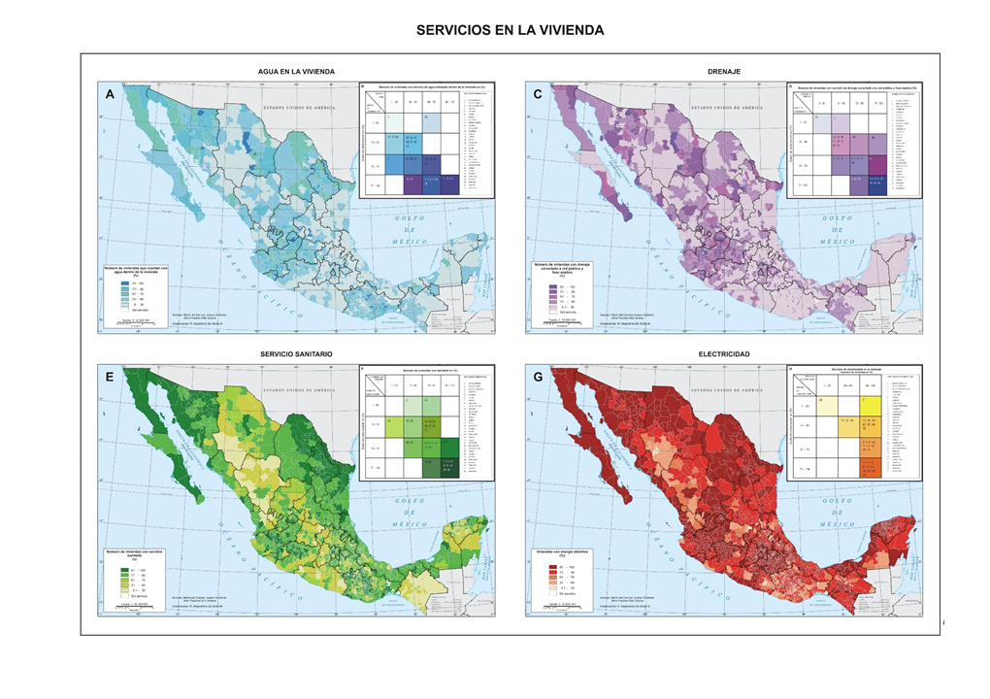

En estos mapas puedes observar cómo se distribuyen los servicios de agua, drenaje, servicios sanitarios y electricidad. Los colores más oscuros muestran mayor cobertura de esos servicios en los diferentes municipios del país, los colores más claros indican escasez o ausencia de estos servicios en las viviendas.
Las entidades con los colores más claros, es decir donde menos servicios tienen las viviendas, corresponden con los ingresos bajos y muy bajos, como Guerrero y Chiapas.

Se cumple la relación que ya se mencionó, cuando hay ingresos bajos se refleja en los servicios de las casas.

Los bienes son los productos u objetos que tienes en casa y que tienen relación directa con los ingresos que tenemos. Estos mapas son ilustrativos de ello, los colores más oscuros refieren al mayor número de estos bienes en las viviendas. Por ejemplo: Televisión, teléfono, automóvil, calentador de agua, refrigerador, lavadora y computadora.

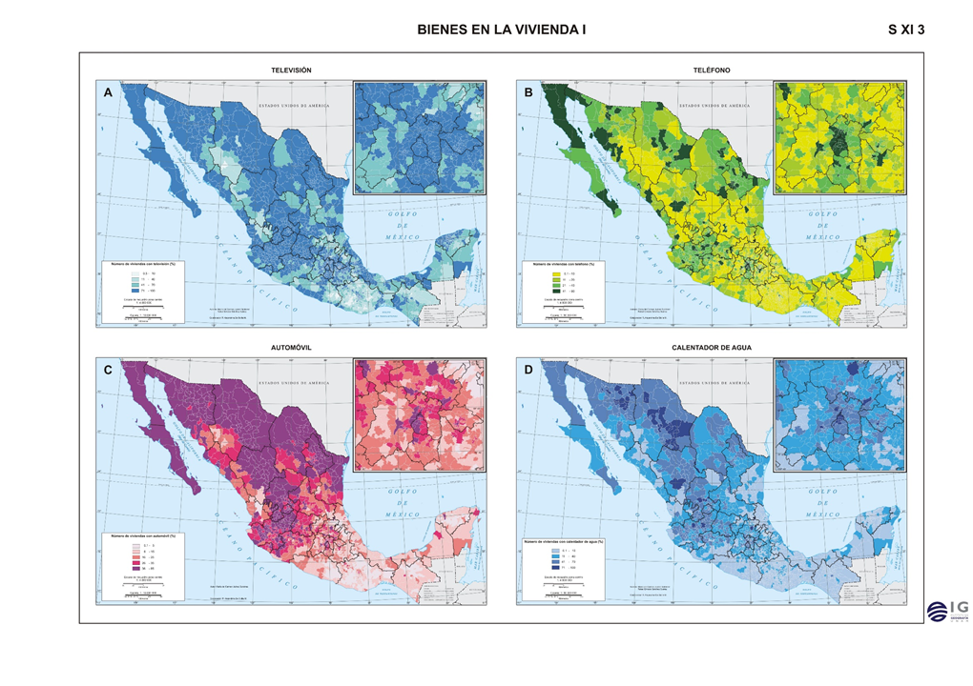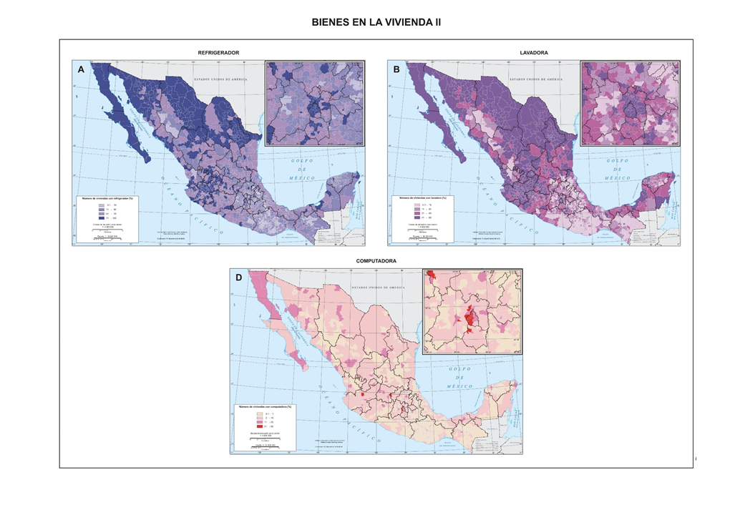

En estos mapas, puedes notar como los colores más claros, que indican pocas viviendas con esos artículos, corresponden con las entidades con menores ingresos.

Las computadoras son las que menos viviendas tienen, independientemente del nivel de ingresos que hay en la entidad.

Eso se debe a que se requiere una inversión mayor y se considera como un bien del cual se puede prescindir. Con la situación sanitaria que estamos viviendo esa percepción ha cambiado y hoy es considerada un artículo de primera necesidad, habría que observar en un tiempo como cambia la representación del número de equipos por casa.

El tercer factor es la:

SEGURIDAD

¿Quién se encarga de la seguridad en los lugares donde vives? Escucha y observa lo que algunas niñas y niños te comparten.

https://aprendeencasa.sep.gob.mx/multimedia/RSC/Documento/202104/202104-RSC-hnnug4nBJ8-Anexo3nios.pptx

Todos coinciden en que la seguridad está a cargo de la policía local y alguien mencionó a la Guardia Nacional.

La seguridad es un factor determinante para el bienestar de las personas, cuando hay un sentimiento de inseguridad no puede haber una buena calidad de vida, debido a que existe temor a ser víctimas de algún delito.

Seguramente te preguntarás, ¿Cómo hacen para medir el sentimiento de seguridad?

Se realizan encuestas acerca de la percepción de las personas en cuanto a seguridad y se combina con un análisis de las cifras de delitos que se cometen en los distintos lugares, por ejemplo, en México solo el 42% de las personas se sienten seguras al caminar solos por la noche, eso quiere decir que el 58% de los mexicanos se sienten inseguros al caminar solos por la noche, eso es más de la mitad.

Dentro del país existen diferentes niveles de percepción de inseguridad, tal como nos lo muestra el mapa siguiente:

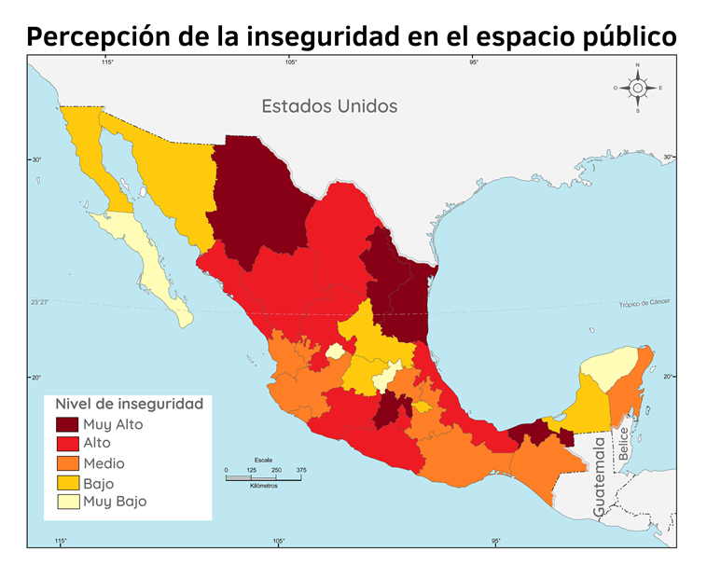

Se ve con claridad que las entidades donde más segura se siente la gente son: Baja California Sur, Aguascalientes, Querétaro y Yucatán, las entidades donde la población se siente más insegura son: Chihuahua, Nuevo León, Tamaulipas, Estado de México y Tabasco. Más del 60% de las personas de esas entidades se sienten inseguras en los espacios públicos.

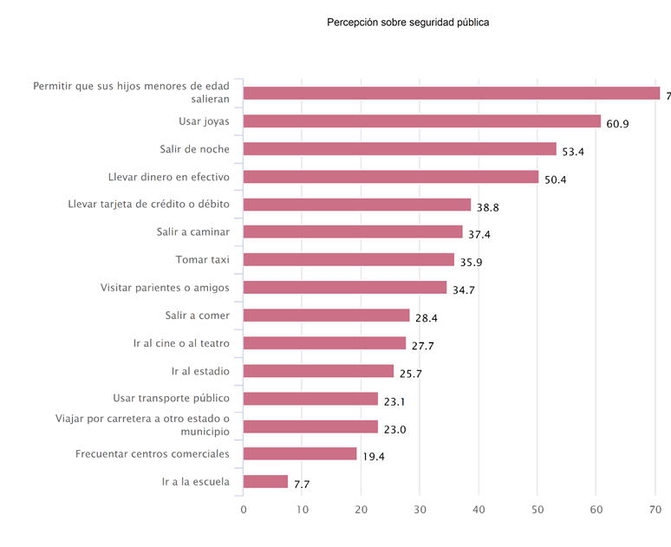

La gráfica te muestra que es lo que deja de hacer la población que se siente insegura. El mayor porcentaje coincide con lo que ya se mencionó, el 71% de las personas que se sienten inseguras no permite que sus hijos menores de edad salgan de casa.

Con la gráfica puedes notar, todas las actividades que las personas han dejado de hacer por inseguridad; como, andar solas en las noches, usar joyas y cargar las tarjetas bancarias.

Estar seguros nos hace estar tranquilos y tener mejor calidad de vida.

Ahora ya tienes claro que la calidad de vida se puede medir y para ello se consideran los siete factores que están en el organizador.

Este día se profundizó en tres de ellos: Ingresos, vivienda y seguridad, en las próximas sesiones analizarás los restantes.

El reto de hoy:

Realiza un organizador gráfico con los factores de la calidad de vida que has observado y agrega en cada apartado las características de tú vida familiar; puedes comenzar con los tres que viste hoy y agregar más factores en las siguientes sesiones para evaluar, junto con tú familia, como es su calidad de vida.

¡Buen trabajo!

Gracias por tu esfuerzo.

Para saber más:
Lecturas

https://libros.conaliteg.gob.mx/20/P4AMA.htm
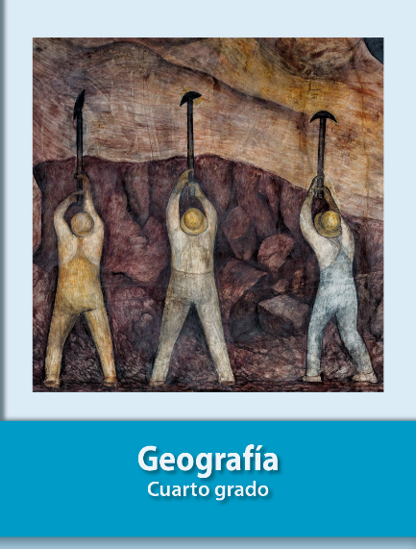
https://libros.conaliteg.gob.mx/20/P4GEA.htm

